PROPOSAL PROGRAM KREATIVITAS MAHASISWA
<<Ganti dengan Judul Program Anda>>

BIDANG KEGIATAN
PKM GAGASAN TERTULIS

Diusulkan oleh:
Tiara Kemanalagi | 6701162722 2016
Kucari Kau Dimana | 6701162822 2016
Lari Pagi Telatkuliah | 6701162922 2016

UNIVERSITAS TELKOM
BANDUNG
2017

PENGESAHAN PKM GAGASAN TERTULIS

1. | Judul Kegiatan |  |  | :
2. | Bidang Kegiatan |  |  | : PKM-GT
3. | Ketua Pelaksana Kegiatan
 | a. |  | Nama Lengkap | :
 | b. |  | NIM | :
 | c. |  | Jurusan | : D4 Sistem Multimedia
 | d. |  | Universitas/Institut/Politeknik | : Universitas Telkom
 | e. |  | Alamat Rumah dan No. Telp/Hp | : /
 | f. |  | Alamat Email | :
4. | Anggota Pelaksana Kegiatan/Penulis |  |  | : 2 (dua) Orang
5. | Dosen Pendamping
 | a. | Nama Lengkap dan Gelar |  | : Toufan D Tambunan, S.T., M.T.
 | b. | NIDN |  | : 0415048502
 | c. | Alamat Rumah dan No. Telp/Hp |  | :Jl. Adhyaksa II Sukapura, Bandung. Jawa Barat/ 085101608801

Bandung, 11-Desember-2017
Menyetujui,  Ketua Program Studi  D4 Sistem Multimedia | Ketua Pelaksana Kegiatan
(Bambang Pudjoatmodjo, S.T., M.T.)  NIP. 14700021 | (__________________________)  NIM.

Wakil Rektor IV  Bidang Kemahasiswaan dan Penelitian | Dosen Pendamping
(Dr. Ir. Rina Pudji Astuti, M.T.)  NIP. 93630028 | (Toufan D Tambunan, S.T., M.T.)  NIDN. 0415048502

DAFTAR ISI

PENGESAHAN PKM GAGASAN TERTULIS ii
DAFTAR ISI iii
1. PENDAHULUAN 1
Latar Belakang 1
Tujuan 1
Manfaat 1
2. GAGASAN 2
3. KESIMPULAN 4
4. DAFTAR PUSTAKA 5
5. LAMPIRAN-LAMPIRAN 6
Lampiran 1. Biodata Ketua, Anggota, dan Dosen Pendamping 6
Lampiran 2. Susunan Organisasi Tim Penyusun dan Pembagian Tugas 10
Lampiran 3. Surat Pernyataan Ketua Tim 11

PENDAHULUAN
Bagian pendahuluan berisi latar belakang yang mengungkap uraian tentang alasan mengangkat gagasan menjadi karya tulis (dilengkapi dengan data atau informasi yang mendukung), dan tujuan dan manfaat yang ingin dicapai.

Contoh penyajian Gambar.
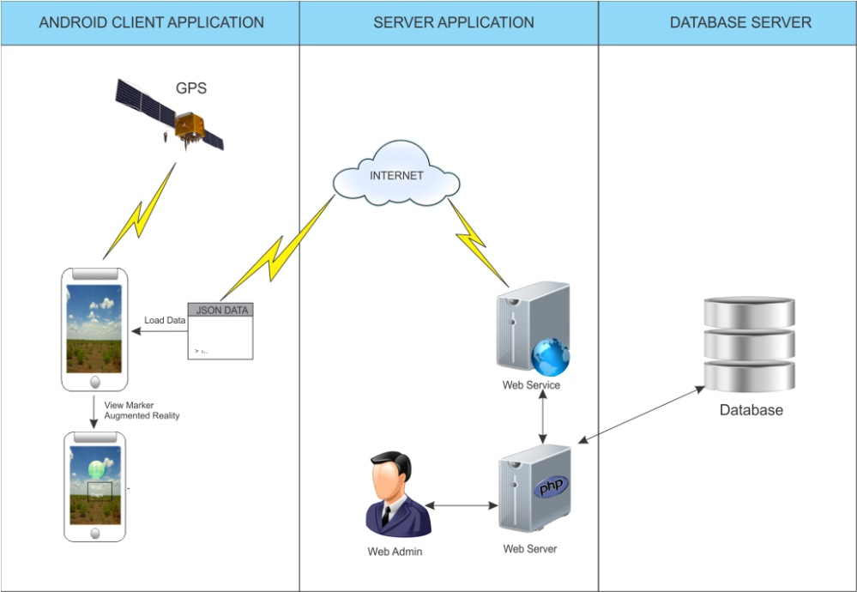
Gambar 1. Arsitektur pengembangan sistem monitoring pegawai

Latar Belakang
Tuliskan narasi tentang latar belakang gagasan karya tulis ini dengan jelas dan menarik

Tujuan
Jelaskan poin-poin tujuan dari gagasan yang diajukan pada karya tulis

Manfaat
Jelaskan aspek manfaat dari penelitian tersebut.

GAGASAN
Bagian gagasan berisi uraikan tentang :
- Kondisi kekinian pencetus gagasan (diperoleh dari bahan bacaan, wawancara, observasi, imajinasi yang relevan);
Isi bagian ini dengan penjelasan mengenai
- Requirement system seperti yg Anda jelaskan diproposal terdahulu
- Bisa dari hasil wawancara atau observasi
- Penjelasan mengenai aktifitas yang saat ini terjadi ditempat studi kasus
- Solusi yang pernah ditawarkan atau diterapkan sebelumnya untuk memperbaiki keadaan pencetus gagasan;
Isi bagian ini dengan penjelasan mengenai
- Gambaran Aplikasi Sejenis, dan dari skripsi atau referensi sejenis lainnya
- Jelaskan juga fitur-fitur yang ada pada referensi sejenis tersebut
- Seberapa jauh kondisi kekinian pencetus gagasan dapat diperbaiki melalui gagasan yang diajukan dan prediksi hasil jika gagasan tersebut diimplementasikan;
Isi bagian ini dengan penjelasan mengenai
- Fitur-fitur yang akan dikerjakan pada Aplikasi Anda
- Sertakan rancangan ERD/Relasi Tabel pada bagian ini, dan berikan penjelasan tentang data tersebut
- Sertakan juga rancangan sistem dalam bentuk Flowchart/Flowmap, dan berikan penjelasan tentang proses bisnis dari fitur yang Anda buat tersebut
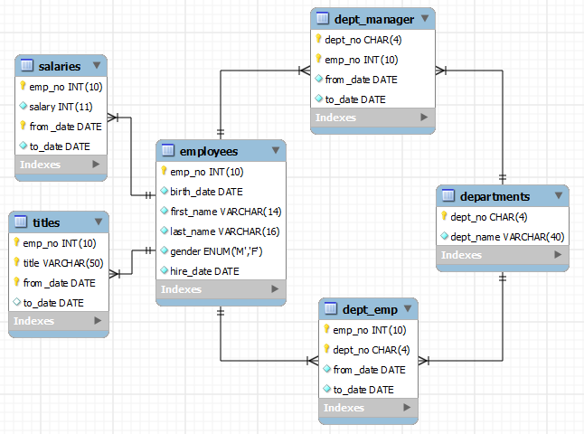
Gambar 2. Rancangan Relasi Tabel untuk pengelolaan data Gaji

- Pihak-pihak yang dipertimbangkan dapat membantu mengimplementasikan gagasan dan uraian peran atau kontribusi masing-masingnya;
Isi bagian ini dengan penjelasan mengenai
- Pembagian tugas setiap anggota tim secara detil berdasarkan fitur yang dikerjakan (harus detil, jelas dan merata)
- Jelaskan User/Pengguna yang akan terlibat pada penggunaan Aplikasi ini (misal Admin, Guru, Perawat, Apoteker, Penjual, Operator, dll), dan jelaskan juga deskripsi pekerjaan/fitur yang bisa dilakukan
- Langkah-langkah strategis yang harus dilakukan untuk mengimplementasikan gagasan sehingga tujuan atau perbaikan yang diharapkan dapat tercapai.
Isi bagian ini dengan penjelasan mengenai
- Penjelasan cara Anda membuat Hosting/Domain dan upload atau implementasi aplikasi di Server Online
- Penjelasan (disertai gambar) mengenai tahapan atau panduan penggunaan setiap fitur aplikasi. Jelaskan setiap fitur tersebut secara berurutan.

Contoh penyajian informasi dalam bentuk Tabel,
Tabel 1. Data kebutuhan perangkat lunak Server Online
No | Jenis Software | Nama Software
1 | Sistem Operasi | Windows 7 Home Premium 64-bit
2 | Pembuat Game | Construct 2 r204.2
3 | Pembuat Desain | Adobe Photoshop CS6 dan Adobe Illustration CS6
4 | Export Html5 ke apk Android | Intel XDK 1995
5 | Rekam Suara | Audacity

Bagian ini adalah inti dari pembahasan proposal PKM GT, oleh karena itu berikan narasi, argument, pembahasan, penjelasan dengan detil dan menarik pada bagian ini. Pastikan setiap poin a, b, c, d, e secara lengkap dijelakan pada bagian ini.
Lengkai juga dengan Grafik, Gambar, Alur Proses Bisnis, Perancangan Model, data Statistik atau bentuk visualisasi menarik lainnnya.

KESIMPULAN
Kesimpulan merupakan bagian akhir tulisan yang membawa pembaca keluar dari pembahasan. Secara umum kesimpulan mengungkapkan gagasan yang diajukan, teknik implementasi yang akan diajukan, dan prediksi hasil yang akan diperoleh (manfaat dan dampak gagasan).
Kesimpulan gagasan yang diusulkan
Teknik Implementasi yang akan Anda ajukan menggunakan arsitektur jaringan client-server
Prediksi Hasil(manfaat dan dampak), menjelaskan harapan dan prediksi dari penggunaan aplikasi ini terhadap tempat studi kasus Anda

DAFTAR PUSTAKA

A. S. Rosa, M. Shalahudin, 2013. Rekayasa Perangkat Lunak. Bandung: Informatika.
Arief, M. Rudyanto, 2011. Pemrograman Web Dinamis Menggunakan PHP dan MySQL. Yogyakarta: Andi.
Kadir, A., 2008. Tuntunan Praktis Belajar Database Menggunakan MySQL. Yogyakarta: Andi.
Ladjamudin, A.-B. b., 2005. Analisis dan Desain Sistem Informasi. Yogyakarta: Graha Ilmu.
Prasetya, D. D., 2005. Solusi Menjadi Web Master Melalui Manajemen Web dengan PHP. s.l.:Elex Media Komputindo.

Daftar pustaka ditulis untuk memberi informasi sehingga pembaca dapat dengan mudah menemukan sumber yang disebutkan. Format perujukan pustaka mengikuti Harvard Style. Perhatikan contoh diatas untuk kelas D4SM

Contoh melakukan perujukan sumber pustaka dalam naskah tulisan:
"Smith (1983) menemukan bahwa tumbuhan pengikat N dapat diinfeksi oleh beberapa spesies Rhizobium yang berbeda”.
"Integrasi vertikal sistem rantai pasokan dapat menghemat total biaya distribusi antara 15% sampai 25 % (Smith, 1949, Bond et al., 1955, Jones dan Green, 1963)."
"Walaupun keberadaan Rhizobium normalnya mampu meningkatkan pertumbuhan kacang-kacangan (Nguyen, 1987), telah didapat pula hasil yang berbeda bahkan berlawanan (Washington, 1999)."

DAFTAR PUSTAKA INI MAKSIMAL SAMPAI HALAMAN KE-10

LAMPIRAN-LAMPIRAN

Lampiran 1. Biodata Ketua, Anggota, dan Dosen Pendamping
Biodata Ketua
- Identitas Diri
1 | Nama Lengkap (dengan gelar)
2 | Jenis Kelamin | L/P
3 | Program Studi
4 | NIM/NIDN
5 | Tempat dan Tanggal Lahir
6 | Email
7 | Nomor Telp/Hp
- Riwayat Pendidikan
 | SD | SMP | SMA
Nama Institusi
Jurusan
Tahun Masuk-Lulus
- Pemakalah Seminar Ilmiah (Oral Presentation)
No | Nama Pertemuan Ilmiah/ Seminar | Judul Artikel Ilmiah | Waktu dan Tempat
- Penghargaan dalam 10 tahun Terakhir (dari pemerintah, asosiasi atau instansi lainnya)
No | Jenis Penghargaan | Instansi Pemberi Penghargaan | Tahun
Semua data yang saya isikan dan tercantum dalam biodata ini adalah benar dan dapat dipertanggungjawabkan secara hokum. Apabila dikemudian hari ternyata dijumpai ketidaksesuaian dengan kenyataan, saya sanggup menerima sanksi.
Demikian biodata ini saya buat dengan sebenarnya untuk memenuhi salah satu persyaratan dalam pengajuan hibah PKM-GT.
Bandung, 30-November-2017
Pengusul

(______________________)

Biodata Anggota 1
- Identitas Diri
1 | Nama Lengkap (dengan gelar)
2 | Jenis Kelamin | L/P
3 | Program Studi
4 | NIM/NIDN
5 | Tempat dan Tanggal Lahir
6 | Email
7 | Nomor Telp/Hp
- Riwayat Pendidikan
 | SD | SMP | SMA
Nama Institusi
Jurusan
Tahun Masuk-Lulus
- Pemakalah Seminar Ilmiah (Oral Presentation)
No | Nama Pertemuan Ilmiah/ Seminar | Judul Artikel Ilmiah | Waktu dan Tempat
- Penghargaan dalam 10 tahun Terakhir (dari pemerintah, asosiasi atau instansi lainnya)
No | Jenis Penghargaan | Instansi Pemberi Penghargaan | Tahun
Semua data yang saya isikan dan tercantum dalam biodata ini adalah benar dan dapat dipertanggungjawabkan secara hokum. Apabila dikemudian hari ternyata dijumpai ketidaksesuaian dengan kenyataan, saya sanggup menerima sanksi.
Demikian biodata ini saya buat dengan sebenarnya untuk memenuhi salah satu persyaratan dalam pengajuan hibah PKM-GT.
Bandung, 30-November-2017
Pengusul

(______________________)

Biodata Anggota 2
- Identitas Diri
1 | Nama Lengkap (dengan gelar)
2 | Jenis Kelamin | L/P
3 | Program Studi
4 | NIM/NIDN
5 | Tempat dan Tanggal Lahir
6 | Email
7 | Nomor Telp/Hp
- Riwayat Pendidikan
 | SD | SMP | SMA
Nama Institusi
Jurusan
Tahun Masuk-Lulus
- Pemakalah Seminar Ilmiah (Oral Presentation)
No | Nama Pertemuan Ilmiah/ Seminar | Judul Artikel Ilmiah | Waktu dan Tempat
- Penghargaan dalam 10 tahun Terakhir (dari pemerintah, asosiasi atau instansi lainnya)
No | Jenis Penghargaan | Instansi Pemberi Penghargaan | Tahun
Semua data yang saya isikan dan tercantum dalam biodata ini adalah benar dan dapat dipertanggungjawabkan secara hokum. Apabila dikemudian hari ternyata dijumpai ketidaksesuaian dengan kenyataan, saya sanggup menerima sanksi.
Demikian biodata ini saya buat dengan sebenarnya untuk memenuhi salah satu persyaratan dalam pengajuan hibah PKM-GT.
Bandung, 30-November-2017
Pengusul

(______________________)

Biodata Dosen Pendamping
- Identitas Diri
1 | Nama Lengkap | Toufan Diansyah Tambunan S.T., M.T.
2 | Jenis Kelamin | L
3 | Program Studi | D4 Sistem Multimedia
4 | NIM/NIDN | 15890013 / 0406028903
5 | Tempat dan Tanggal Lahir | Jakarta, 15 April 1985
6 | Email | tambunan@tass.telkomuniversity.ac.id
7 | Nomor Telp/Hp | 085101608801
- Riwayat Pendidikan
 | Sarjana | S2/Magister | S3/Doktor
Nama Institusi | STT Telkom | Universitas Telkom
Jurusan | Teknik Informatika | Teknik Informatika
Tahun Masuk-Lulus | 2003-2008 | 2012-2014
- Pemakalah Seminar Ilmiah (Oral Presentation)
No | Nama Pertemuan Ilmiah/ Seminar | Judul Artikel Ilmiah | Waktu dan Tempat
1 | Seminar Nasional Informatika dan Aplikasinya, SNIA 2013 | Model Percakapan Bahasa Inggris Menggunakan Pendekatan Text Mining | Desember 2013, Unjani, Bandung.
2 | The 3rd International Conference on Science, Engineering, Built Environment, and Social Science, ICSEBS | Student Attendance Recording Using Smart Camera Sensor | Desember 2016, Telkom University. Bandung, Indonesia
- Penghargaan dalam 10 tahun Terakhir (dari pemerintah, asosiasi atau instansi lainnya)
No | Jenis Penghargaan | Instansi Pemberi Penghargaan | Tahun
Semua data yang saya isikan dan tercantum dalam biodata ini adalah benar dan dapat dipertanggungjawabkan secara hokum. Apabila dikemudian hari ternyata dijumpai ketidaksesuaian dengan kenyataan, saya sanggup menerima sanksi.
Demikian biodata ini saya buat dengan sebenarnya untuk memenuhi salah satu persyaratan dalam pengajuan hibah PKM-GT.
Bandung, 11-Desember-2017
Pendamping

(Toufan Diansyah Tambunan, S.T., M.T. )

Lampiran 2. Susunan Organisasi Tim Penyusun dan Pembagian Tugas

No | Nama/NIM | Program Studi | Bidang Ilmu | Alokasi Waktu (Jam/Minggu) | Uraian Tugas
1 |  | D4 Sistem Multimedia | Perancangan Sistem, Database, Pemrograman Web | 15
2 |  | D4 Sistem Multimedia | Design UI, Pemrograman Web | 15
3 |  | D4 Sistem Multimedia | Database System, Pemrograman Web,  Testing | 15

Lampiran 3. Surat Pernyataan Ketua Tim

SURAT PERNYATAAN KETUA PENELITI

Yang bertanda tangan di bawah ini :
Nama :
NIM :
Program studi : D4 Sistem Multimedia
Fakultas : Fakultas Ilmu Terapan

Dengan ini menyatakan bahwa proposal PKM-GT saya dengan judul _________________________________________________________________________________________________________________________________________________________________________________________________________________________________ yang diusulkan untuk tahun anggaran 2018 adalah asli karya kami dan belum pernah dibiayai oleh lembaga atau sumber dana lain.
Bilamana dikemudian hari ditemukan ketidaksesuaian dengan pernyataan ini, maka saya bersedia dituntut dan diproses sesuai dengan ketentuan yang berlaku dan mengembalikan seluruh biaya penelitian yang sudah diterima ke kas negara.
Demikian pernyataan ini dibuat dengan sesungguhnya dan dengan sebesar-besarnya.

 | Bandung, 11-Desember-2017
Mengetahui,  Ketua Program Studi  D4 Sistem Multimedia  (Bambang Pudjoatmodjo, S.T., M.T.)  NIP. 14700021 | Yang menyatakan,  Materai 6000  (Nama Lengkap Ketua)  NIM. …

